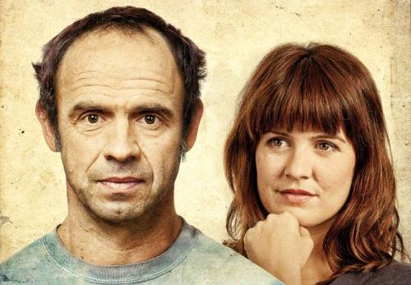
Bella Mia

Premiéra: 21. 11. 2013

Bio Illusion, Magellan Film Foundation Česká republika, Polsko, 2013
Režie a kamera: Martin Duba
Scénář: Martin Duba podle povídky Marka Epsteina
Hudba: Józef Skrzek
Producent: Miloslav Šmídmajer
Hrají: Petr Forman, Zuzana Norisová, Anna Fialová, Lukáš Kůrka, Igor Orozovič, Petr Rajchert, David Bonaventura, Břetislav Rychlík

Film o svobodě, lásce a …kravách
Ty krávy byly ve všech ohledech šílené. Vzepřely se tragickému konci na jatkách, kam je poslalo podezření z BSE (tedy nemoci šílených krav) a prchly svému farmáři Pazderovi (Petr Forman) do hlubokých lesů na úpatí Jizerských hor. Jeden z nejlepších českých scenáristů současnosti, Marek Epstein (Signál, Ve stínu) se nechal inspirovat krátkou novinovou zprávou, jejímiž hrdinkami byly krávy, které dokázaly rok přežít v „divočině“, a stvořil silný a dobrodružný příběh, který je především o lásce. Ať už lidské, nebo zvířecí.
Vypadá to jako absurdní představa, že by se tupé domestikované stádo dokázalo tak dlouho vyhýbat lidským pronásledovatelům, jenže krávy mají na své straně několik trumfů. Prvním z nich je jejich vůdkyně Bella, velmi inteligentní zvíře, které se rozpomene na dávno zapomenuté instinkty potřebné k přežití v divoké přírodě. Druhý trumf pak představují farmář Pazdera a jeho dospívající děti, kteří svým utečencům nepokrytě fandí a tajně pomáhají. V tom je podporuje sympatický veterinář (Igor Orozovič), který se tak chce dostat blíž k farmářově dceři, a sousedka Linda (Zuzana Norisová), jež pro změnu nadbíhá Pazderovi. Proti nim však stojí myslivci, pro které je odstřel krav věcí prestiže a kterým pomalu začínají téct nervy, čím déle se před nimi daří kravám unikat.
Dramatický, dojemný a romantický příběh se odehrává v nádherném prostředí Jizerských hor, které umocňuje lahůdková kamera Martina Duby, jednoho z našich nejlepších kameramanů, který je pod Bella Miou podepsán i jako režisér.

Přístupnost: pro všechny
Žánr: drama
Verze: česká
Stopáž: 93 min
Formát: 2D DCP
Monopol do: na dobu neurčitou
Propagace: plakáty A1, fotosky, tisk, rozhlas, internet, TV
Programování: Zuzana Černá, tel: 582 365 576, GSM: 602 836 993, cerna@cinemart.cz

